黑龙江东方学院公共选修课系统选课操作手册

一、登录网址：http://pt.dfxy.net/cas
用户名：学生学号
密码：身份证后六位+a (例如：1234546a)
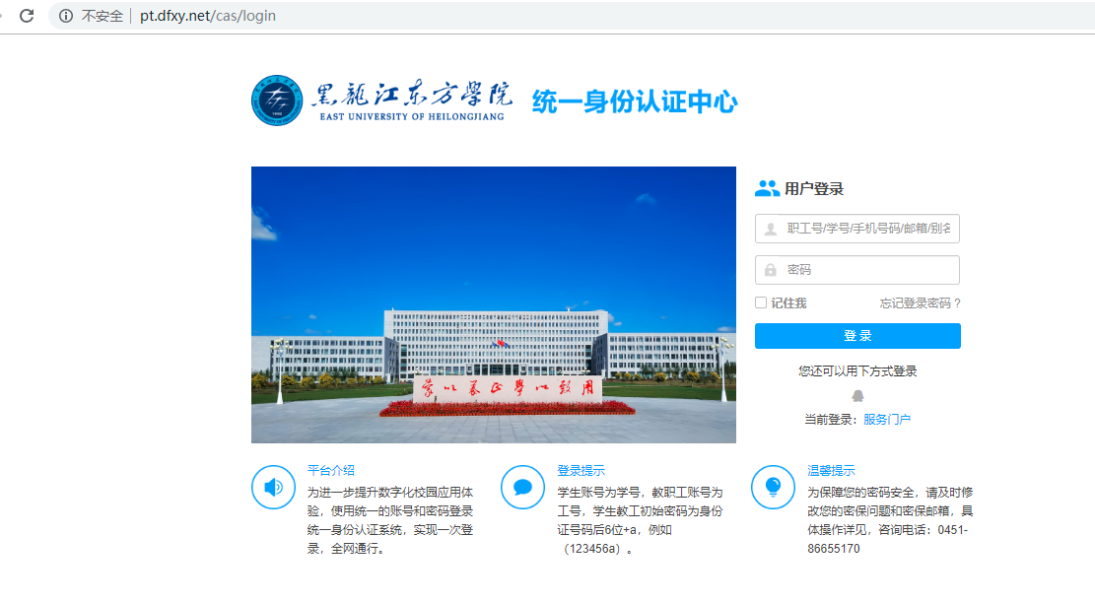
二、登陆后先进行密码修改。
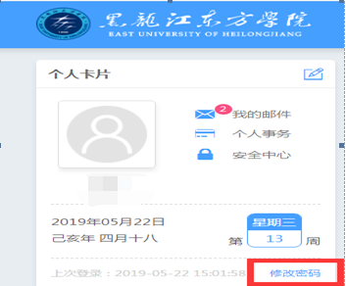
三、“设置密保”, 设置完成可实现密码找回功能。
注：目前系统不支持“手机绑定”和“邮箱绑定”，只能通过“设置密保”找回密码。

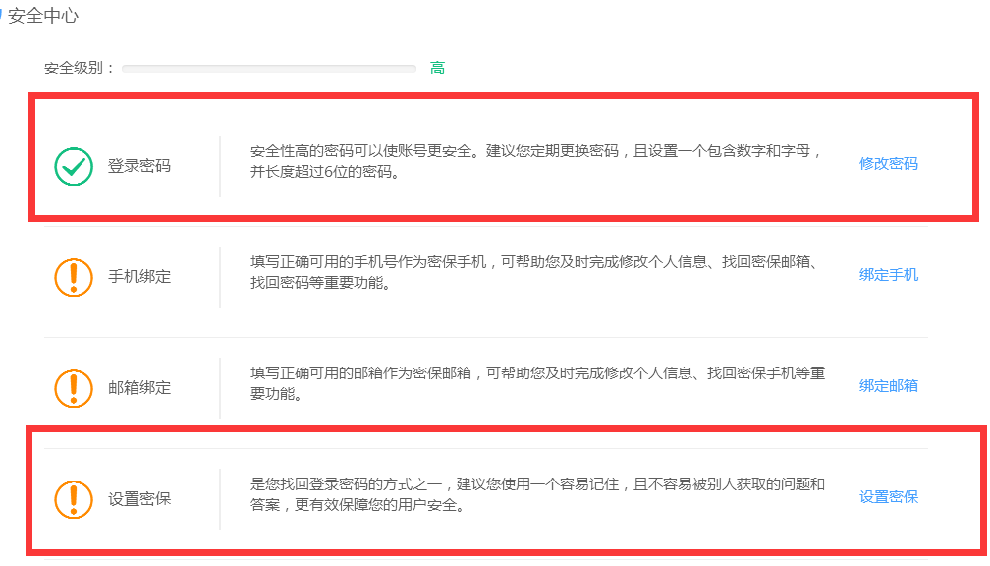

四、点击页面左下角业务直通车模块中的“学生教学管理服务平台”图标进入教务管理系统。
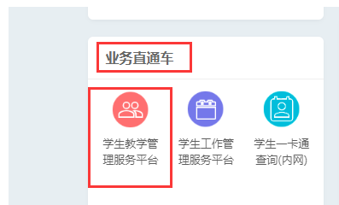

五、进入教务系统后，选择“选课”菜单中的“自主选课”。
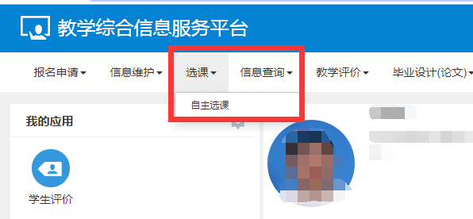

六、进入自主选课菜单后，在查询条件中点选“有无余量：有”，再点击“查询”按钮，可在下方页面看到全部有余量课程进行选课。或在白色框中直接输入课程名称进行查询。
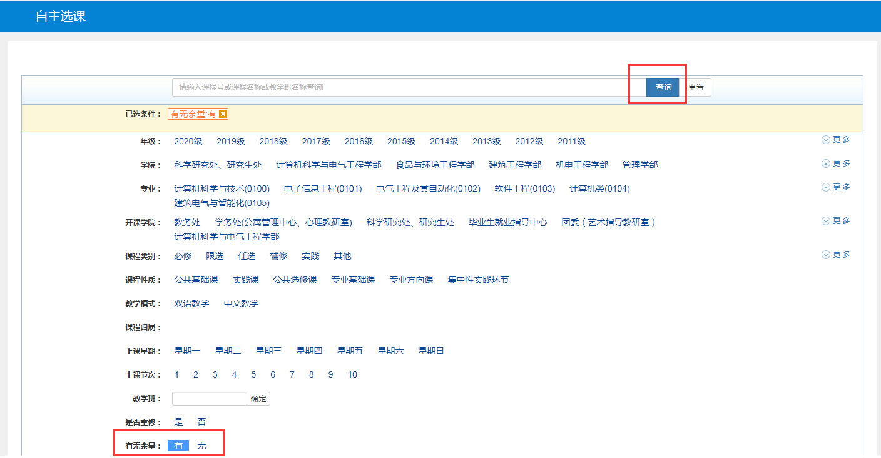
七、点击课程右侧的“下拉箭头”，可查看课程具体信息。点击“选课”按钮，则选课成功。
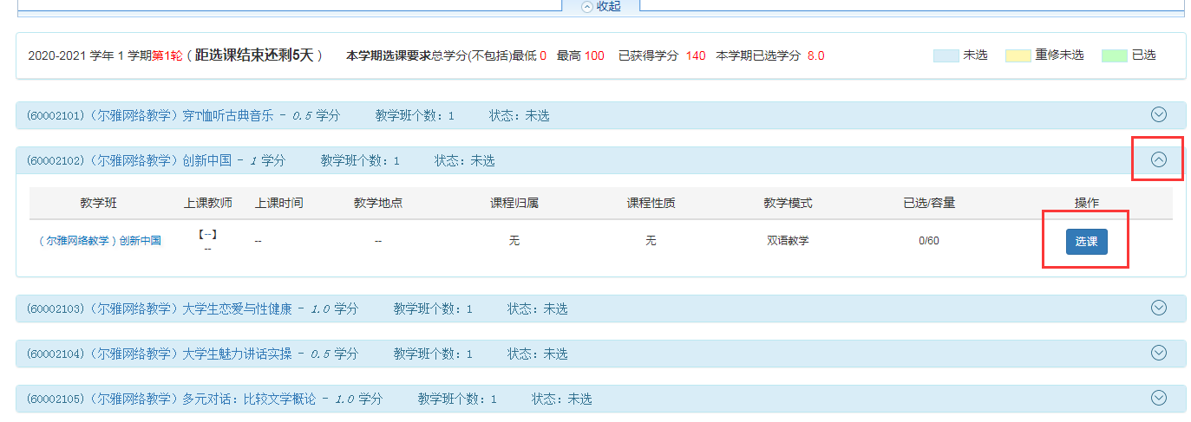

八、选课成功后，点击“退选”——“确定”，则完成课程退选。
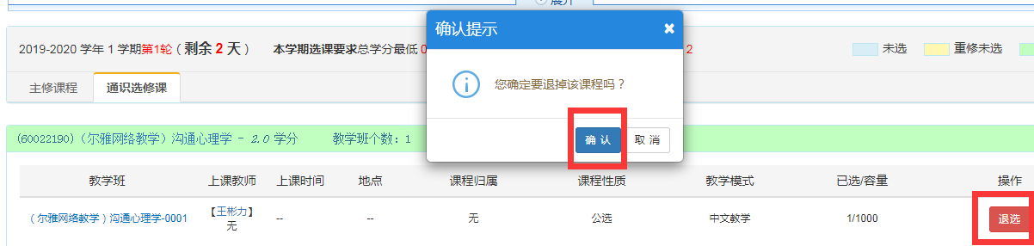

九、点击页面右侧黄色竖线，可查看全部已选课程信息。
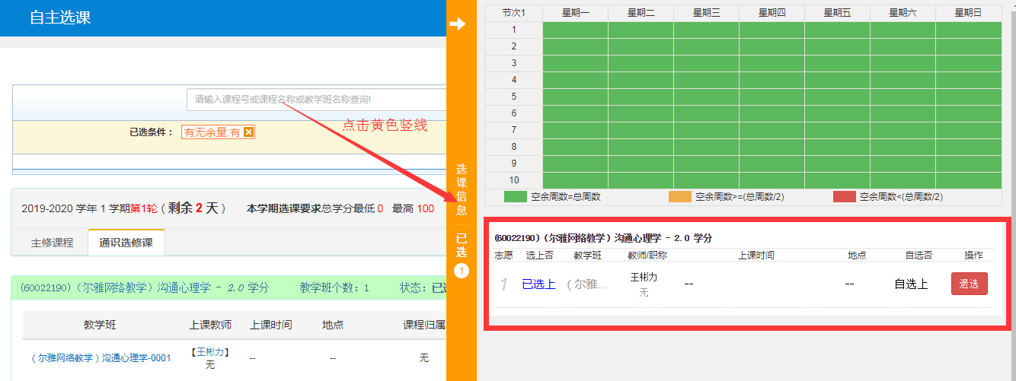

十、选修课成绩会计入成绩绩点，不及格会影响评奖评优等排名，需酌情选课。

十一、如上述网址登录时遇到问题，可尝试以下备用网址：http://jw.dfxy.net/jwglxt/xtgl/login_slogin.html

十二、如忘记登录密码，可联系学院教务办公室进行密码重置。

